Testrapport Portfoliowebsite Lorenzo von Matterhorn
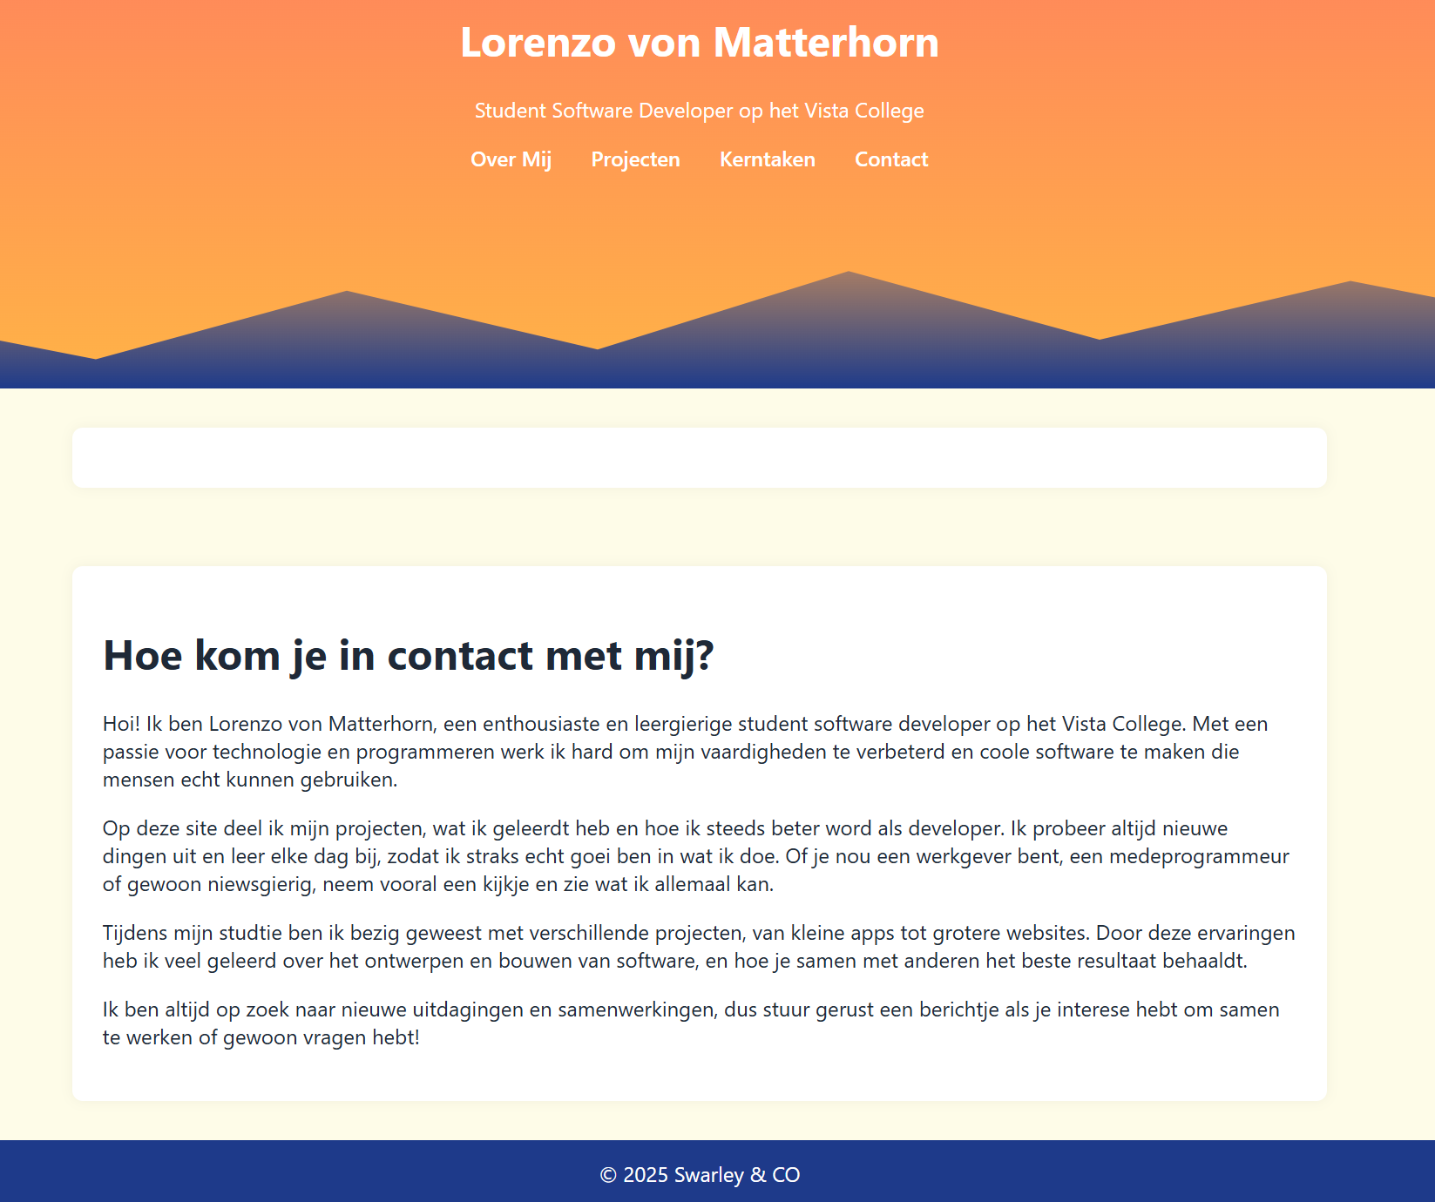

Sander peeters , Erik meulenberg
Inleiding
Dit testrapport beschrijft de resultaten van de test op de portfoliowebsite van Lorenzo von Matterhorn, student Software Development. Lorenzo heeft deze website ontwikkeld om zijn projecten en producten te verzamelen en te presenteren, met als doel zijn docenten én toekomstige werkgevers te overtuigen van zijn kwaliteiten als softwareontwikkelaar.
Hoewel de basis van de website staat, is Lorenzo nog niet volledig tevreden over het eindresultaat. Daarom is er een uitgebreide test uitgevoerd om inzicht te krijgen in de sterke punten en verbeterpunten van de site.
De portfolio-website is beschikbaar via GitHub onder de naam MessyCoderChallenge. Tijdens het testen is gekeken naar verschillende aspecten van de website en de achterliggende code, namelijk:
- Codekwaliteit – Is de code overzichtelijk, goed gestructureerd en onderhoudbaar?
- Functionaliteit – Werken de onderdelen van de website naar behoren?
- Performance en efficiency – Hoe snel en efficiënt reageert de website?
- Usability – Is de website gebruiksvriendelijk en goed navigeerbaar voor bezoekers?
- Beveiliging – Zijn er kwetsbaarheden of risico’s aanwezig?
- Eigen aandachtspunten – Overige zaken die tijdens het testen opvallen.
Dit rapport legt de testaanpak, de uitgevoerde testscenario’s, de bevindingen en een advies voor verbeteringen vast. Op deze manier ontstaat een professioneel overzicht van de kwaliteit van de portfoliowebsite en mogelijke vervolgstappen om deze verder te verbeteren.

Testobject
Het testobject in dit testrapport is de portfolio-website van Lorenzo von Matterhorn, ontwikkeld in het kader van de opleiding Software Development. De website heeft als doel om projecten en producten van de student te verzamelen en te presenteren, met als beoogd publiek zowel docenten als toekomstige werkgevers.
De website bestaat uit meerdere onderdelen, waaronder een homepagina, een overzicht van projecten en producten, en mogelijkheden tot interactie, zoals navigatie en eventueel een contactformulier.
De portfolio-website is beschikbaar via GitHub (MessyCoderChallenge) en is ontwikkeld met behulp van web technologieën zoals HTML, CSS, php en JavaScript.

Scope
In scope
- Codekwaliteit – sctructuur, leesbaarheid en onderhoudbaarheid
- Functionaliteit – werken alle knoppen, links, etc.?
- Performance en efficiency – Laadtijd en reactiesnelheid van de website.
- Usability – gebruiksvriendelijkheid en duidelijkheid van de navigatie
- Beveiliging – simpele checks op bijvoorbeeld invoervalidatie of veilige omgang met data.
- Responsiveness – werkt de site goed op desktop, tablet en mobiel?
- WCAG richtlijnen

Out of scope
- Gedetailleerde performance benchmarks met behulp van tools.
- Penetratietests of diepgaande security audits

Testaanpak
De testen worden uitgevoerd op basis van de vastgestelde scope. Voor ieder onderdeel wordt een passende testaanpak gehanteerd:
- Codekwaliteit
De code wordt handmatig beoordeeld op structuur, leesbaarheid, consistentie in naamgeving en beheerbaarheid. Hierbij wordt gekeken of de code voldoet aan gangbare programmeerstandaarden.
- Functionaliteit
Alle knoppen, links en formulieren worden getest door middel van handmatige tests. Hierbij wordt gecontroleerd of de onderdelen werken zoals bedoeld.
- Performance en efficiency
De laadtijd en reactiesnelheid van de website worden beoordeeld door handmatige observatie in verschillende browsers en apparaten. Er worden geen uitgebreide benchmarks uitgevoerd met geautomatiseerde tools.
- Usability
De gebruiksvriendelijkheid wordt getest door de navigatie en structuur van de website te beoordelen. Er wordt gekeken of de informatie eenvoudig vindbaar en duidelijk gepresenteerd is.
- Beveiliging
Er worden eenvoudige checks uitgevoerd, zoals het testen van invoervalidatie in formulieren en het controleren of er geen gevoelige informatie zichtbaar is in de broncode.
- Responsiveness
De website wordt bekeken op verschillende schermformaten (desktop, tablet en mobiel) om te controleren of de lay-out en functies goed werken op diverse apparaten.
- WCAG-richtlijnen
Er wordt handmatig gecontroleerd of de website voldoet aan een aantal basisprincipes van toegankelijkheid (zoals voldoende contrast, alternatieve teksten bij afbeeldingen en begrijpelijke navigatie).
Testvorm
De tests worden voornamelijk handmatig uitgevoerd. Waar nodig worden meerdere browsers en apparaten gebruikt om de resultaten te verifiëren.

Testplanning
Testonderdeel | Tester | Periode/datum | Opmerkingen
Codekwaliteit | Sander en Erik | 8-9-2025 | Handmatige code review
Functionaliteit | Sander en Erik | 8-9-2025 | Testen van knoppen,links en formulieren
Performance | Sander en Erik | 8-9-2025 | Eenvoudige laadtijd checks in browser
Usability | Sander en Erik | 9-9-2025 | Navigatie en gebruiksvriendelijkheid beoordelen
Beveiliging | Sander en Erik | 9-9-2025 | Simpele validatie- en broncode checks
Responsiveness | Sander en Erik | 9-9-2025 | Controleren op desktop, tablet en mobiel(chrome developer tools)
WCAG-richtlijnen | Sander en Erik | 9-9-2025 | Handmatige toegankelijkheids-checks
Rapportage oplevering | Sander en Erik | 18-9-2025 | Inlevering definitieve testrapportage

Testscenario’s en resultaten
Codekwaliteit
Structuur:
De structuur van de code is niet goed
- Alle talen in 1 bestand is niet goed voor de overzichtelijkheid zowel als beheerbaarheid.
- Aardig veel overbodige tags of fouten met tags, dit zorgt voor onoverzichtelijkheid en ongemak voor de volgende programmeur die hier evt. aan zou moeten werken.
- Bij de footer komt de inhoud niet overeen met alle pagina’s zo word 1 keer de datum met een javascript functie aangeroepen elders word hij uitgeschreven. Ook bij contact.php staat de javascript functie genoteerd als volgt: print date('Y')+3; ?> Swarley & CO dit resulteert erin dat je nooit de goede datum zal krijgen maar altijd 3 jaar verder. Ook doet hij dit bij projects.php +2.
- Vanaf een kerntaak werken de links niet naar behoren. Omdat de links op deze pagina niet zijn toegevoegd maar zijn wel aanwezig in de navbar
- Darkmode werkt alleen naar darkmode toe niet terug naar lightmode.
- Contact.php komt niet overeen met de styling van de rest van de website.
- Database.inc.php hier zijn functies uitgecomment die wel nodig zijn, ook staan in dit bestand overbodige html tags.
- Kerntaken.php de manier van links met de php $pathtokerntakendirectory is niet optimaal voor het maken met een link in html
- Ook werken de database functies niet omdat er geen datatbase bestand inbegrepen is in deze directory
- Een apart bestand voor de navbar is onoverzichtelijk aangezien hier alleen de links in staan en verschilt per pagina welke links hier in moeten staan
- Bij Projects.php mist de footer.

Leesbaarheid:
- Alles in 1 bestand resulteert erin dat het onleesbaar word en onoverzichtelijk
- Er zitten een hele hoop spelfouten in de code
- Naming conventions zijn niet gelijk over de bestanden heen wat het algehele project minder leesbaar maakt.
beheerbaarheid
- Alles in een bestand is niet rendabel voor de beheerbaarheid.
- Naming conventions die niet gelijk zijn over de bestanden zorgt voor onleesbaarheid waardoor een andere programmeur
Functionaliteit
Links
- De link naar projects.php werkt niet, dit komt doordat er een typefout in staat namelijk projets.php i.p.v. projects.php wat de daadwerkelijke naam van het bestand is.
- De link van kerntaak b1-k1-w5 functioneert niet, dit komt vanwege spatie na de closing tag van php.
- Links vanuit de pagina van een kerntaak functioneren niet dit omdat ze verwijzen naar een bestand wat in de kerntaken map staat en niet naar een bestand in de rootfolder.

Performance en efficiency
Performance per browser
Chrome 9ms
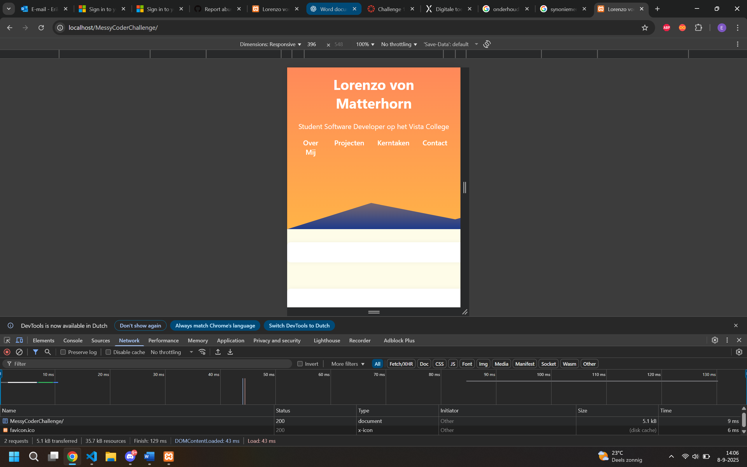

Opera gx 3ms
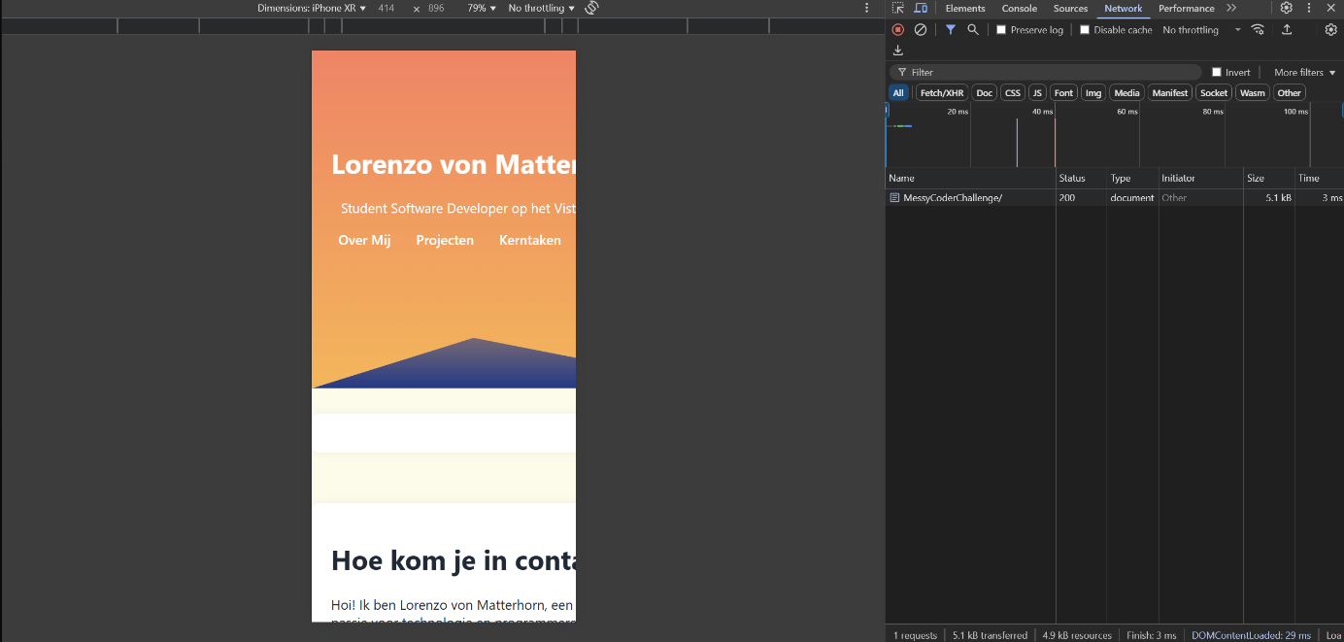

Usability
- Dark mode kan aangezet worden maar daarna niet meer worden uitgeschakeld.
- Dark mode blijft niet aan staan wanneer je van pagina wisselt hij wisselt dan gelijk terug naar darkmode
- De informatie is niet makkelijk vindbaar daar de website niet af is. Bijvoorbeeld bij de pagina over mij staat: “ Welkom op mijn portfolio!”
Beveiliging
- Er is geen inlogfunctie om de beveiliging voor te testen.
- Er is geen database om te bekijken om hiervoor de beveiliging te testen

Responsiveness
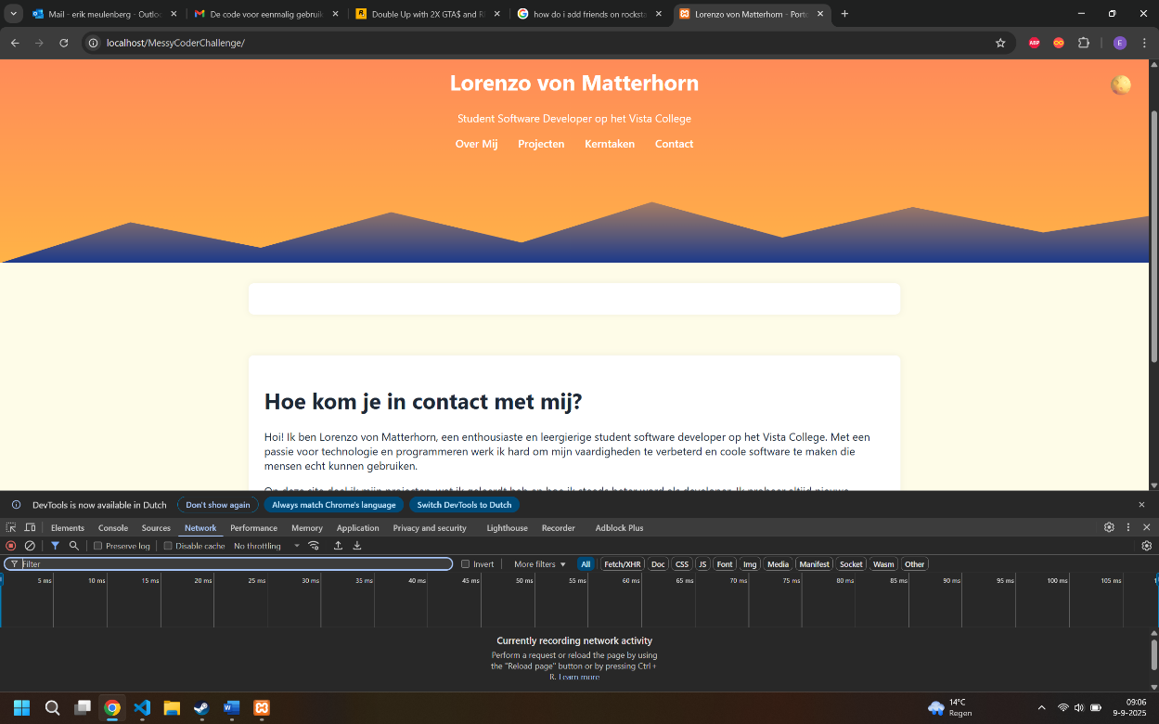
Bovenstaand is de normale website weergave hier staat alles mooi uitgelijnd
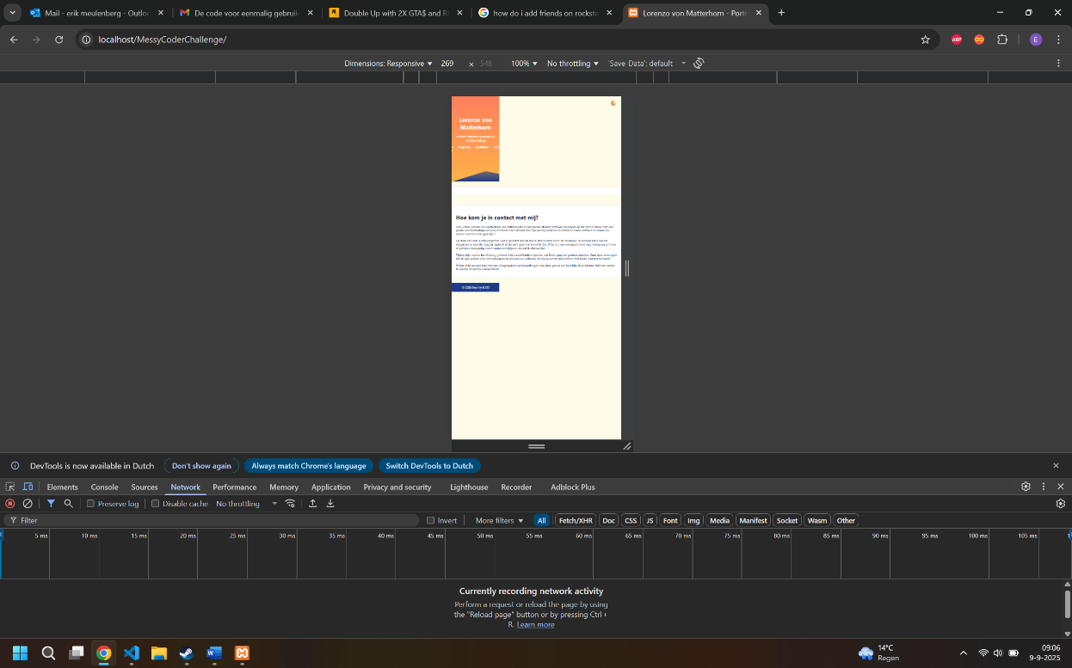
Bovenstaand is de website weergave vanaf een telefoon/tablet etc.
Conclusie
Website is niet responsive gemaakt. Uitlijning is niet accuraat bij telefoon/tablet etc.

WCAG richtlijnen
Waarneembaar
Wij condluderen dat volgens de richtlijnen de website niet voldoet want er kunnen geen aanpassingen gedaan worden aan kleurcontrasten, lettergroottes etc.
Bedienbaar
Niet alle knoppen zijn bedienbaar met het toetsenbord zo is bijvoorbeeld de dark mode niet bedienbaar met het toetsenbord.
Begrijpelijk
Hier voldoet de website niet aan vanwege spelfouten en typfouten. Navigeren is ook niet eenvoudig aangezien de meerderheid van de links niet functioneert
Robuust
Ja de code is open toegankelijk. Alleen is deze niet robuust geschreven en niet goed leesbaar dit doordat alle talen in een bestand staan.

